Pratica S1L3 - Rete Cisco Packet Tracer
Obiettivo:
Creare e configurare una rete con due switch e sei host, con tre host per ogni switch. Tutti i sei host devono far parte della stessa rete e devono essere in grado di comunicare tra loro.

1. Creazione della rete
È stata creata la rete aggiungendo due switch e sei host (3 PC e 3 Laptop).
2. Collegamenti
I dispositivi sono stati collegati nel seguente modo:
- Switch0: PC0, PC1, PC2
- Switch1: Laptop0, Laptop1, Laptop2
I due switch sono stati collegati tra loro.
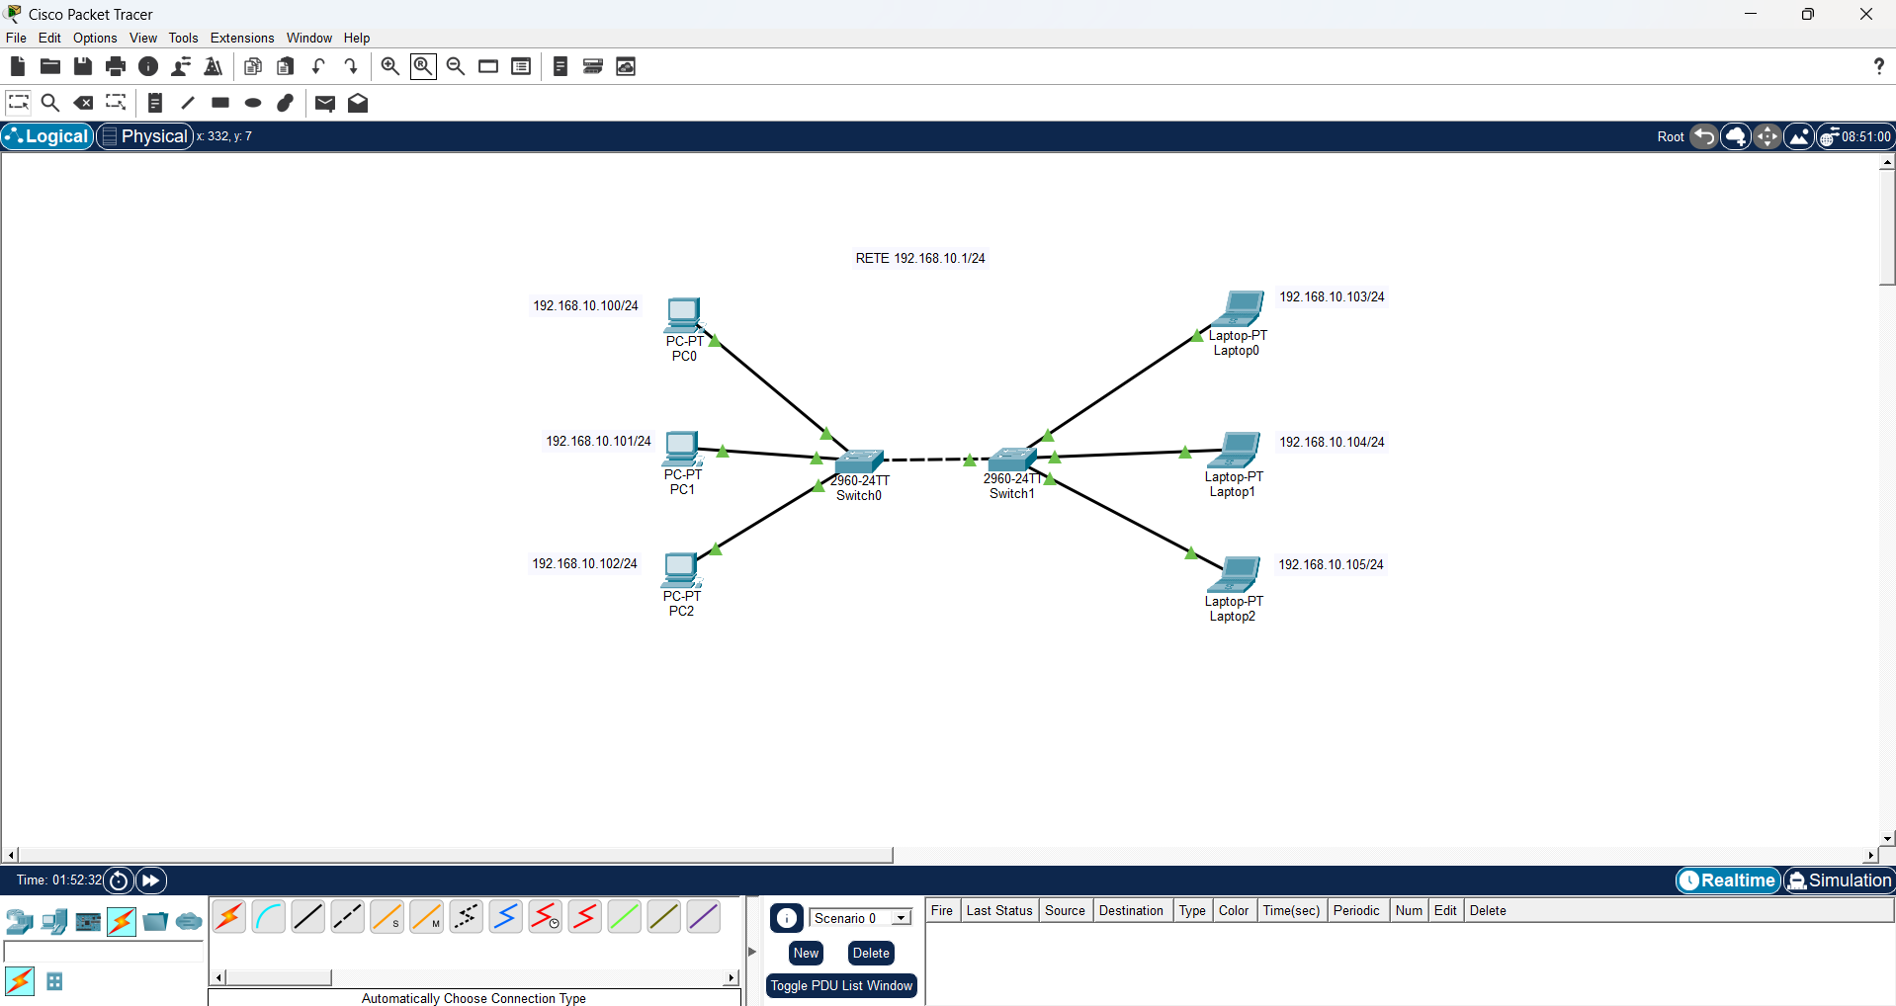
3. Configurazione IP  Tutti gli host sono stati configurati nella rete:  192.168.10.0/24  Indirizzi assegnati:  - PC0 → 192.168.10.100  - PC1 → 192.168.10.101  - PC2 → 192.168.10.102  - PC3 → 192.168.10.103  - PC4 → 192.168.10.104  - PC5 → 192.168.10.105 | 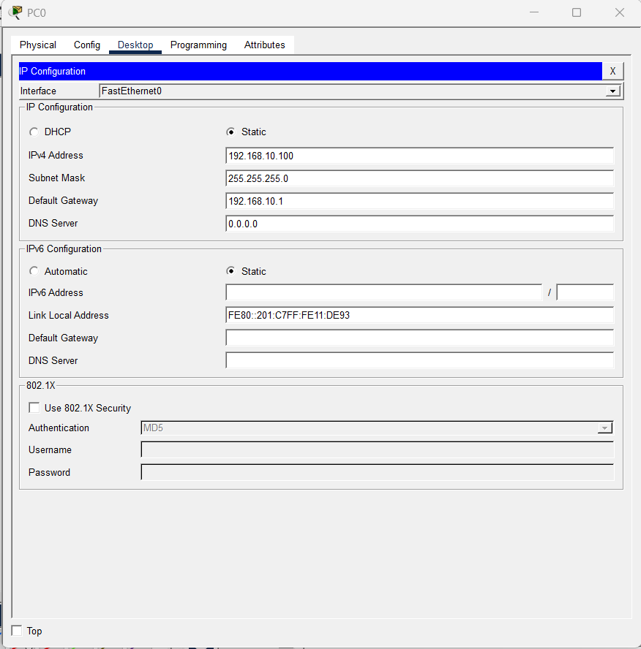
4. Test di connessione
Dal PC0 (192.168.10.100), tramite Prompt dei comandi, è stato eseguito il comando ping verso:
- PC3 (192.168.10.103)
- PC2 (192.168.10.102)
Entrambi i test hanno avuto esito positivo, anche tra dispositivi collegati a switch diversi.
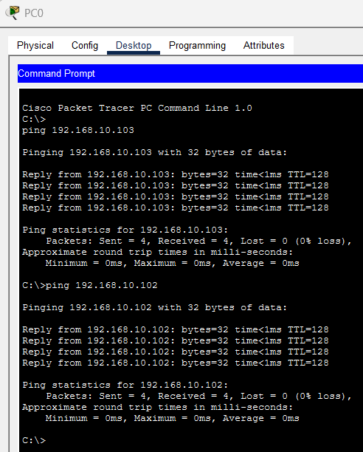
5. Aggiunta etichette
Inserite etichette per identificare la rete e gli indirizzi IP degli host.

Conclusione
La rete è stata configurata correttamente e tutti gli host comunicano tra loro.

